CAMPO ELETTRICO MACROSCOPICO IN SEMPLICI GEOMETRIE
Finora abbiamo calcolato il campo elettrico prodotto da singole cariche puntiformi: ma cosa accade quando il campo elettrico è generato da una grande quantità di cariche? In teoria potremmo fare come abbiamo fatto nel caso di due o tre cariche distinte: possiamo calcolare i campi elettrici generati dalle singole cariche e sommarli vettorialmente insieme. C’è però un problema pratico, che è del tutto insormontabile: nel caso di strumenti di utilizzo pratico, come le pile o le batterie, i campi elettrici sono generati da miliardi di miliardi di ioni che oscillano continuamente! Siamo di fronte al cosiddetto campo eletrtrico macroscopico, cioè al campo elettrico prodotto da oggetti di dimensioni maggiori di quelle delle molecole: non è possibile usare direttamente la formula di Coulomb, non è pensabile fare una somma con miliardi di miliardi di addendi di cui non si conosce nemmeno l’esatta posizione. “E allora cosa si fa, Prof? Si cambia argomento?” “Mimmo, non ci sperare: continueremo a trattare del campo elettrico.” “Ma se non si può sommare…” “Sii paziente: esiste un secondo metodo oltre alla somma che possiamo utilizzare.”
In realtà, il metodo rigoroso per calcolare il campo elettrico macroscopico lo si impara all’Università perché al Liceo non avete la Matematica necessaria. Ci sono però due semplici situazioni che possono essere affrontate usando solo la Geometria: quello del campo elettrico prodotto da un filo infinito carico e quello del campo elettrico prodotto da una lastra piana infinita carica. Anche se sono due casi molto particolari, essi sono alla base dell’elettrostatica (soprattutto il caso della lastra piana): perciò studiateli bene!
FILO INFINITO CARICO
Guarda la Figura1: rappresenta un filo infinitamente lungo elettrizzato da una certa carica elettrica, il cui valore non ha per ora importanza. Voglio conoscere quali proprietà ha il campo elettrico ($\vec{E}$) prodotto da un tale filo: devo perciò conoscere come cambia il modulo, la direzione ed il verso di $\vec{E}$ al cambiare del punto P dello spazio.
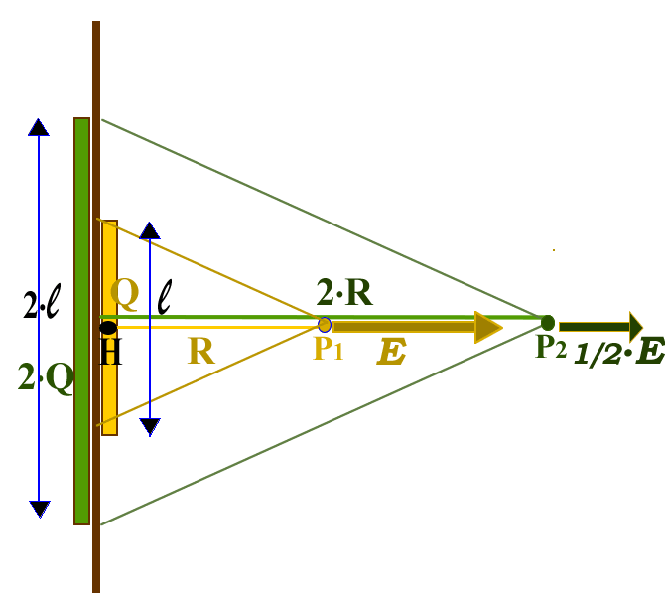
Figura1
Direzione: la prima cosa da determinare è la direzione del campo elettrico $\vec{E}$ nel punto P. Essa può essere trovata se consideriamo $\vec{E}$ come generato da tutti i punti del filo, sommatti in coppie simmetriche rispetto all’altezza di P rispetto al filo (punto H). Risulta che la direzione è radiale… cheee?!?! Non ti ricordi la dimostrazione?!?! Corri subito a consultare gli appunti presi n classe, ciuco!

Verso: una volta ottenuta la direzione, il verso viene da sé: se il filo è carico “+” il campo elettrico è diretto verso l’esterno, se il filo è carico “-“ esso è diretto verso l’interno.
Modulo: state attenti, perché per determinare come cambia il modulo di $\vec{E}$ al cambiare dalla distanza dal filo (R) è necessario usare le proporzioni. Dalla Legge di Coulomb sappiamo che:
E(R) = K⋅Q/R² (1)
Se vogliamo porre l’eq. (1) usando le proporzuioni possiamo subito scrivere:
E(R) α Q ; E(R) α 1/R² → E(R) α Q/R² (2)
Supponiamo che nel punto P₁ alla distanza R dal filo quest’ultimo produca un campo elettrico $\vec{E}$ (Figura1): cosa accade se raddoppiamo la distanza dal filo (cioè, ci poniamo al punto P₂ distante 2R dal filo)?
Per rispondere alla domanda è necessario tracciare un semplice disegno: da P₁ disegnamo un triangolo isoscele che taglia nel filo una base di lunghezza l contenente una carica Q. Se mi sposto da P₁ a P₂ e disegno il solito triangolo, la base raddoppia diventando lunga 2l e perciò raddoppia anche la carica contenuta, che diventa 2Q. Questo vale per qualsiasi triangolo io disegni: perciò è come se la carica elettrica agente su P₂ raddoppiasse al raddoppiare della distanza R dal filo: carica agente Q e distanza R sono dunque direttamente proporzionali.
Scrivo perciò Q α R e di conseguenza l’eq. (2) diventa:
E(R) α R/R² → E(R) α 1/R (3)
In conclusione: il modulo del campo elettrico macroscopico prodotto da un filo infinito carico è inversamente proporzionale alla distanza dal filo
“Prof… ma la legge di Coulomb dichiara che il camp elettrico è inversamente proporzionale al quadrato della distanza, ora invece scoipriamo che per il filo è inversamente proporzionale alla distanza… cosa è successo? Chi sbaglia?” “Non sbaglia nessuno…” “…?!?!” “…. perché la Legge di Coulomb vale per la singola carica puntiforme. Quando tantissime cariche puntiformi si uniscono in un unico filo producendo un campo elettrico macroscopico, allora il campo elettrico complessivo generato da tutte le cariche è inversamente proporzionale alla distanza. In altre parole: la singola carica continua a produrre un campo elettrico α 1/R², obbedendo alla Legge di Coulomb; tutti i campi eletrrici prodotti dalle cariche generano il campo elettrico complessivo il quale invece è α 1/R.
Infine, bisogna determinare la costante di proporzionalità. Questa è ottenibile grazie ad un importante teorema valido il campo elettrico, il cosidetto Teorema di Gauss, che però noi non dimostreremo. Pertanto vi do solo il risultato finale: la costante di proporzionalità è 2K/l
In conclusione, la formula del campo elettrico macroscopico prodotto da un filo infinito carico è:
E(R) = 2K/l ⋅Q/R⋅$\vec{e}$r (4)
Densità lineare di carica e formula definitiva

Generalmente si scrive la formula (4) come: E(R) = 2K⋅Q/l⋅1/R. Guardate la frazione dipinta in rosso: essa rappresenta la carica Q contenuta nella lunghezza l divisa la lunghezza l medesima. A quale grandezza che già conosciamo assomiglia questo rapporto? Pensateci, pensateci… bravi! E’ una densità! Più precisamente: è la densità lineare di carica, cioè il rapporto fra la carica Q e la lunghezza l che la contiene. Essa, come ogni densità, è una grandezza intensiva che misura l’elettrizzazione del filo: più grande è la densità lineare di carica, più il filo è elettrizzato e più grande è il suo campo elettrico. Generalmente, la densità lineare di carica si indica con la lettera λ: λ=Q/l. In conclusione, posso scrivere la formula definitiva del campo elettrico:
Densità lineare di carica λ:
λ=Q/l
rapporto fra la carica Q e la lunghezza l che la contiene
E(R) = 2Kλ/R⋅$\vec{e}$r (5)

LASTRA PIANA INFINITA CARICA
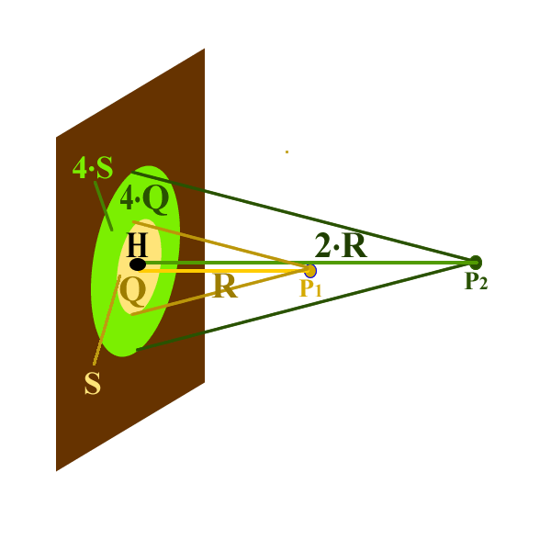
Guarda la Figura2: rappresenta una lastra piana infiinitamente estesa infinitamente elettrizzata da una certa carica elettrica, il cui valore non ha per ora importanza. Voglio conoscere quali proprietà ha il campo elettrico ($\vec{E}$) prodotto da una tale lastra: devo perciò conoscere come cambia il modulo, la direzione ed il verso di $\vec{E}$ al cambiare del punto P dello spazio.
Figura2
Direzione: la prima cosa da determinare è la direzione del campo elettrico $\vec{E}$ nel punto P. Risulta che la direzione è perpendicolare alla lastra (direzione $\vec{e}$z)… come lo possiamo dimostrare? Pensaci tu a casa, sfaticato!
Verso: una volta ottenuta la direzione, il verso viene da sé: come? Scoprilo da solo, scansafatiche!
Modulo: state attenti, perché per determinare come cambia il modulo di $\vec{E}$ al cambiare dalla distanza dal filo (R) è necessario usare le proporzioni. Facendo i debiti conti risulta che il modulo del campo elettrico $\vec{E}$… non cambia al cambiare della distanza dalla lastra, cioè rimane sempre costante! Come è possibile?!?! Dimostralo tu!
Per trovare qual è il valore costante del campo elettrico bisogna utilizzare il Teorema di Gauss. Anche in questo caso vi do il risultato finale senza dimostrarlo: la formula del campo elettrico macroscopico prodotto da una lastra piana infinita carica è:
E = 2πKQ/S⋅$\vec{e}$z (6) , con S l’area che contiene la carica elettrica Q e $\vec{e}$z il versore che indica la direzione perpendicolare alla lastra.
Densità superficiale di carica e formula definitiva

Guardate la frazione dipinta in rosso dell’eq. (6): essa rappresenta la carica Q contenuta nell’area S divisa l’area S medesima. A quale grandezza che già conosciamo assomiglia questo rapporto? Pensateci, pensateci… bravi! Anche in questo caso è una densità! Più precisamente: è la densità superficiale di carica, cioè il rapporto fra la carica Q e l’area S che la contiene. Essa, come ogni densità, è una grandezza intensiva che misura l’elettrizzazione della lastra: più grande è la densità superficiale di carica, più la lastra è elettrizzata e più grande è il suo campo elettrico. Generalmente, la densità superficiale di carica si indica con la lettera σ: σ=Q/S. In conclusione, posso scrivere la formula definitiva del campo elettrico:
Densità superficiale di carica σ:
σ=Q/S
rapporto fra la carica Q e l’area S che la contiene
E = 2πKσ⋅$\vec{e}$z (7)

